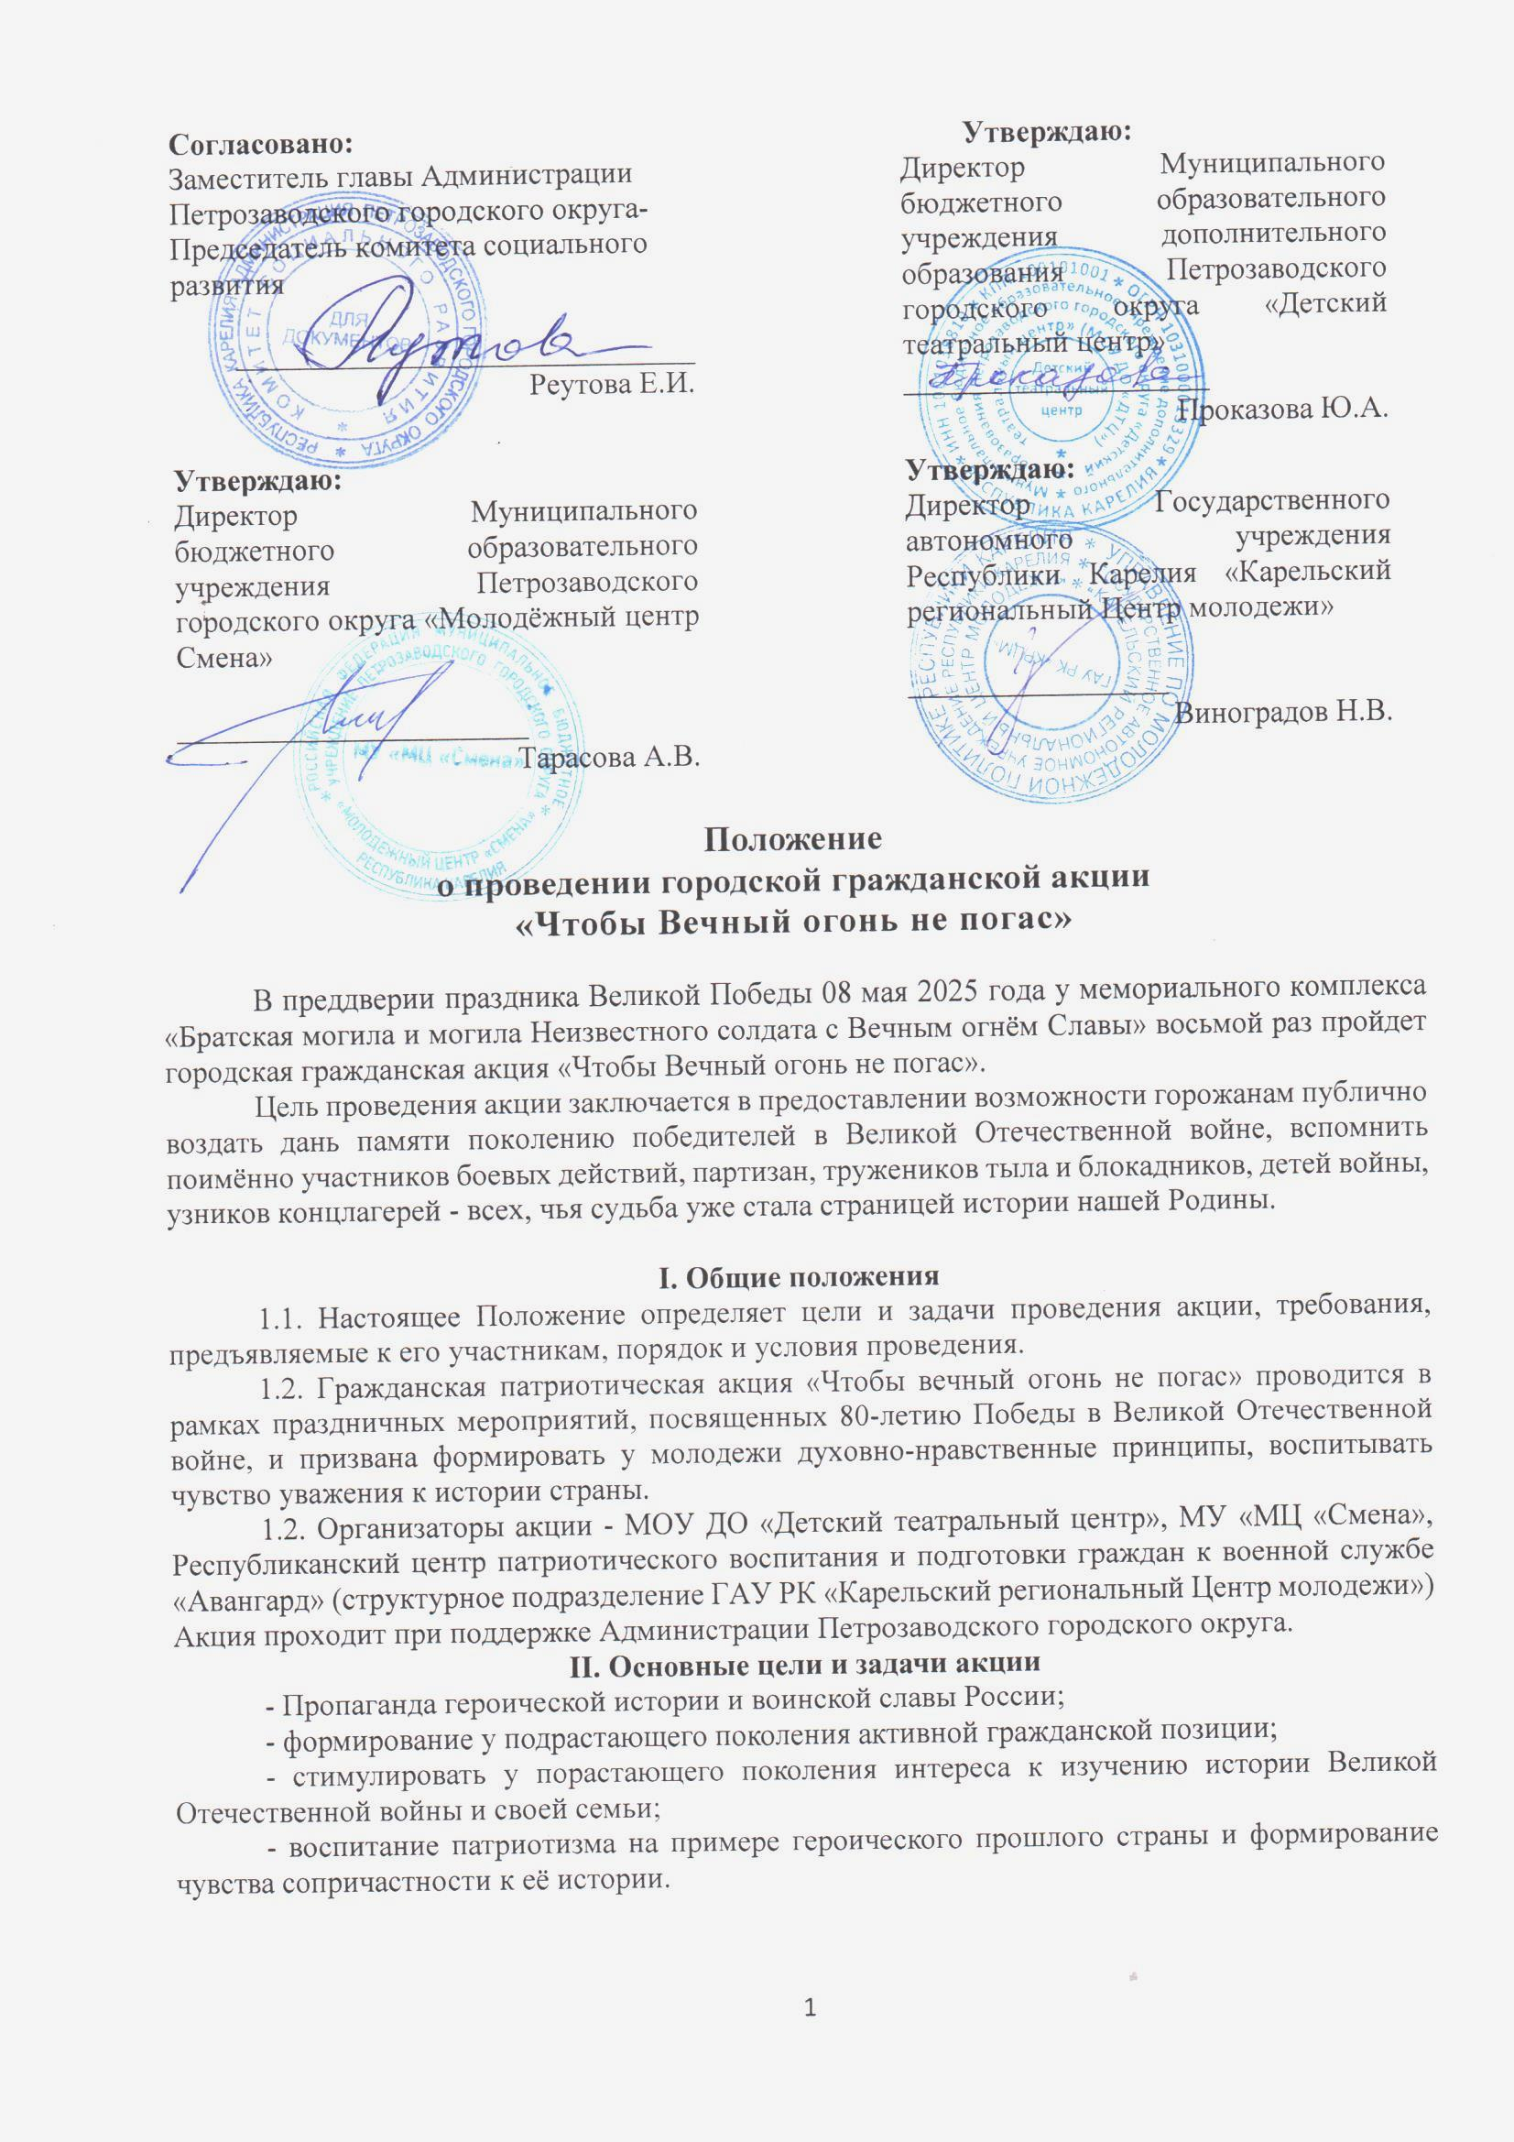

III. Условия и порядок проведения
3.1 Участником акции может стать любой житель республики Карелия, представители школ, учебных заведений среднего и высшего звена, предприятий и организаций г. Петрозаводска, которые 8 мая 2025 года с 15:00 до 19:00 заступят на пост у Вечного огня в память о героизме и мужестве тех, чья биография была связана с историей Великой Отечественной войны и послевоенного времени.
3.2. Для участия в акции членам семей необходимо направить заявку по ссылке https://forms.gle/78DprxCk4bkY5qxdA, в которой в свободной форме указать: кто заступает на пост, ФИО годы жизни родственника, звание, род войск, награды, боевой путь, ранение и т.п. (см. Приложение 1,2)
Представители учебных заведений и предприятий отправляют информацию о педагогах, выпускниках и студентах воевавших и погибших на фронтах войны, специалистах тыла, их роли в обеспечении фронта и восстановлении народного хозяйства.
3.3. После подачи заявки организаторы согласовывают с участниками дату и удобное время для участия в акции.
3.4. В установленное время участники акции приходят к мемориалу и заступают на пост (3-5 минут), во время которого ведущими в торжественной обстановке озвучивается представленная информация.
3.5. Далее участники акции возлагают цветы, вносят подписи запись в Книгу Памяти для передачи на вечное хранение в Национальный архив Республики Карелия.
3.6. По итогам проведения акции все участники получают Благодарственные письма.
3.7. Заявки принимаются до 27 апреля 2025 года
3.8. Вся актуальная информация об Акции будет размещаться в социальной сети «ВКонтакте» на странице Организаторов https://vk.com/dtcentr
3.9. Дополнительную информацию по участию в акции вы можете получить, позвонив куратору проекта: Сорокина Людмила Ивановна, педагог-организатор МОУ ДО «ДТЦ», ответственный за работу с участниками, тел. +79114006157, Whatsapp, Viber.

Приложение № 1
к Положению о проведении
городской гражданской акции
«Чтобы Вечный огонь не погас…»

Примеры текстов
1. К мемориалу Вечный огонь выходят члены семьи героя войны Корнилова Ивана Алексеевича - внучка Корякина Анна Викторовна и правнучка Дарина Корякина.
Сегодня в почетном карауле они вспоминают разведчика 928-го артиллерийского полка 367-й дивизии 14-й армии Карельского фронта, участника парада Победы в знаменательный для всей страны день – 24 июня 1945 года.
Корнилов Иван Алексеевич был призван в армию 20 октября 1940 г. За месяц до начала войны 52-й стрелковый полк, в котором служил Иван Корнилов, перевели севернее Вяртсиля, деревня Корпусельга Карело-финской АССР. Здесь пехотинец Иван Корнилов принял первый бой. 8-го ноября 1941 года был ранен (по справке из госпиталя – «слепое осколочное ранение правого бедра. Рваная рана»). После госпиталя направили в 928-й артиллерийский полк 367-й дивизии командиром отделения разведки. День Победы застал разведчика в Норвегии.
Награды: медаль «За отвагу», орден «Отечественной войны 1 степени», медаль «За победу над Германией в Великой Отечественной Войне 1941-1945 гг.», медаль «За освобождение Советского заполярья».
Семья хранит память о своем герое и гордиться им!

2. В почетный караул заступает Васильева Виктория Александровна и Арина Кустова в память о Герое своей семьи Евсеенко Антонине Васильевне.
Память о войне. Она не стирается, не тускнеет с годами. Потому, наверное, что это не только память отдельных людей или одного поколения. Это Память Народа, навечно врубленная в его историю, в его настоящее и будущее, в его национальное самосознание. Все народы нашей страны, бывшего Советского Союза, ощутили, что такое война. А более 5 миллионов детей стали узниками концлагерей, гетто и других мест принудительного содержания, разбросанных по всей оккупированной Европе. Они несли свой крест – ни в чем не повинные, лишенные самой радостной поры – детства. Непосильный труд и болезни, холод и голод были спутниками детей. Над ними глумились, проводили медицинские эксперименты, брали кровь. Выживал лишь один из десяти. Они узнали не только ужас рабского труда, но и унижение, оскорбление человеческого достоинства.
Антонина Васильевна была малолетним узником лагеря смерти в г. Хемниц, Германия, филиала самого крупного лагеря Флоссенбург.
В концлагерь она попала весной 1943 года в 15 лет, деревня в Белорусси, где она проживала была полностью сожжена во время немецкой карательной операции «Фриц» в октябре 1942 г. – марте 1943 г. Всю семью немцы убили не глядя – загнали женщин с детьми на руках в кузницу, расстреляли, а потом подожгли.
Ее отправили сначала в Латвию, потом в Дрезден, в женский лагерь, а оттуда — в Хемниц, где она трудилась на заводе по 14 часов в день. В апреле 45 года русские солдаты освободили узников концлагеря. После войны Антонина Васильевна жила и работала в деревне Керисюрья Питкярантского района, воспитала шестерых дочерей. Награждена медалями «За Победу» и медалью «Мать-героиня».

3. В почетный караул заступают студенты Петрозаводскго базового медицинского колледжа в память о воинах и медицинских работниках Советской Армии.
Великая Отечественная война была самой тяжёлой и кровопролитной из всех воин, когда-либо пережитых нашим народом. Она забрала более двадцати миллионов человеческих жизней. Плечом к плечу с воинами Советской Армии прошли дорогами войны и советские медики. Особая доля досталась медицинским сестрам, ведь именно они, лицом к лицу, встречались с ужасами войны, оказывали первую помощь раненым бойцам.
В эти годы на фронте и в тылу трудились более полмиллиона медицинских сестер.
Рабочий день медиков медсанбатов длился несколько суток. Долгими бессонными ночами медицинские работники неотступно стояли возле операционных столов. Не щадя себя в холод и голод спасали жизни раненных бойцов.
Среди медицинских сестер было много и тех, кто, спасая раненых на поле боя, прикрывал их своими телами от пуль и осколков снарядов, ежедневно совершая подвиг. Большие потери несла медицина. Во время этой войны пропали без вести и погибли более 85 тысяч медиков. Из них более 9 тысяч медицинских сестёр.
Большой вклад в дело спасения и лечения раненых внес Советский Красный Крест, было подготовлено несколько сот тысяч медицинских сестер, санитарных дружинниц, санитаров, более 23 миллионов человек были подготовлены по программе «Готов к санитарной обороне СССР». Эта страшная, кровопролитная война потребовала большого количества донорской крови. Во время войны в стране насчитывалось более 5,5 миллиона доноров. Большое количество раненых и больных воинов были возвращены вновь в строй. Несколько тысяч медицинских работников были награждены орденами и медалями за свой кропотливый, тяжелый труд.
В первые дни Великой Отечественной войны ушли в ряды Советской Армии преподаватели и учащиеся старших курсов Петрозаводской фельдшерско-акушерской школы. Решением Верховный Совет Карело-Финской ССР в военные годы фельдшерско-акушерская школа была открыта в Сегеже, занятия проводились в трудных условиях и длились по 10 часов в день. Будущие медики днем учились, а вечерами и ночами дежурили на вокзале, ожидая эшелоны с ранеными, помогали разгружать их и развозить по госпиталям, а зачастую оказывали первую помощь прям0 на вокзале.
Около 300 выпускников Петрозаводской фельдшерско-акушерской школы погибли в годы Великой Отечественной войны.
Вечная память, вечная слава воинам и медицинским работникам Советской Армии!

Приложение №2
Базы данных
Если вы не располагаете информацией о своем родственнике - участнике войны, но хотите найти ее - воспользуйтесь этими сайтами. Надеемся, что они помогут вам отыскать своих родных и близких.

www.podvignaroda.ru – общедоступный электронный банк документов о награжденных и награждениях периода Великой Отечественной войны 1941-1945 гг.;
https://obd-memorial.ru/html/ – обобщенный банк данных о защитниках Отечества, погибших и пропавших без вести в период Великой Отечественной войны и послевоенный период;
http://www.rkka.ru/ihandbook.htm – общедоступный банк данных о судьбах участников Великой Отечественной войны. Поиск мест первичных захоронений и документов о награждениях, о прохождении службы, о победах и лишениях на полях сражений;
http://www.rkka.ru/ihandbook.htm – награжденные орденом Красного Знамени в период с 1921 по 1931 гг.;
http://www.moypolk.ru/http
https://www.moypolk.ru/ - сведения об участниках Великой Отечественной войны, в том числе тружениках тыла – живых, умерших, погибших и пропавших без вести. Собраны и пополняются участниками общероссийской акции «Бессмертный полк»;
http://www.dokst.ru/ - сведения о погибших в плену на территории Германии;
http://www.polk.ru/novosti/ – информация о советских и российских солдатах, пропавших без вести в войнах XX века (в том числе страницы «Великая Отечественная война» и «Неврученные награды»);
http://www.pomnite-nas.ru/ – фотографии и описания воинских захоронений;
http://archives.ru/ – Федеральное архивное агентство (Росархив);
http://rgvarchive.ru/ – Российский государственный военный архив Гражданская патриотическая акция «Чтобы вечный огонь не погас» – Российский государственный архив Военно-Морского флота (РГАВМФ);
http://victory.rusarchives.ru/– список федеральных и региональных архивов России (с прямыми ссылками и описанием коллекций фото- и кинодокументов периода Великой Отечественной войны.

